

Program rozvoje

obce Popovičky

2023-2028



Zpracovatel: TIMIKA s.r.o. ve spolupráci se zastupitelstvem obce

## Anotace

Základním plánovacím dokumentem je dle zákona č. 128/2000 Sb., o obcích Program rozvoje obce. Jedná se o střednědobý strategický dokument, jehož cílem je představit obec z historického i současného pohledu a definovat prioritní oblasti rozvoje obce.

Program vychází z demografické a socioekonomické situace v obci a zohledňuje požadavky místních obyvatel, představitelů obce i spolků. Dokument bude sloužit jako podklad pro činnost vedení obce včetně přípravy rozvojových aktivit a projektů v obci.

Dokument je rozdělen na část analytickou a návrhovou. Analytická část popisuje výchozí situaci v obci na základě statistických dat a dalších dostupných dokumentů. Na ni navazuje návrhová část, která navrhuje optimální řešení rozvoje nebo identifikovaných problémů.

Hlavním cílem je zkvalitnění života pro obyvatele obce i pro nerezidenty.

Program rozvoje obce byl schválen zastupitelstvem obce dne ................., usnesením č. .......

Obsah

ANALYTICKÁ ČÁST 5

CHARAKTERISTIKA OBCE 5

Historie 6

Území 7

Obyvatelstvo 8

Hospodářství 11

Infrastruktura 14

Vybavenost 17

Životní prostředí 19

Správa obce 21

VÝCHODISKA PRO NÁVRHOVOU ČÁST - SWOT 23

NÁVRHOVÁ ČÁST 25

STRATEGICKÁ VIZE 25

PROGRAMOVÉ CÍLE 25

OPATŘENÍ A AKTIVITY 26

PODPORA REALIZACE PROGRAMU 31

# Analytická část

## Charakteristika obce

|  |  |
| --- | --- |
| Status: | Obec |
| ZUJ (kód obce): | 599221 |
| NUTS 5: | CZ0209599221 |
| Obec s pověřeným úřadem: | Říčany |
| Obec s rozšířenou působností: | Říčany |
| LAU 1 (NUTS 4): | CZ0209 - okres Praha-východ |
| NUTS 3: | CZ020 - Středočeský kraj |
| NUTS 2: | CZ02 - Střední Čechy |
| IČO: | 00640131 |
| Obecní úřad: | K Rybníku 12,  Chomutovice, 251 01 Popovičky |
| Katastrální plocha (ha): | 520 |
| Počet obyvatel k 1.1.2022 | 433 |
| Nadmořská výška (m n. m.): | 377 |
| Zeměpisné souřadnice (WGS-84): | [49°57′45″ s. š., 14°35′52″ v. d.](https://geohack.toolforge.org/geohack.php?language=cs&pagename=Popovi%C4%8Dky&params=49.962613611994_N_14.597860611292_E_type%3Acity_region%3ACZ) |
| [www.](http://www/) | [www.popovicky.cz](http://www.popovicky.cz/) |
| ID datové schránky: | [9vfakxa](https://rejstrik-firem.kurzy.cz/00640131/obec-popovicky/datove-schranky/) |

### Historie

#### Chomutovice

Nejstarším urbanizovaným územím je zřejmě obec Chomutovice – první písemná zpráva je z r. 1205. Původní obec byla návesního typu (bez rybníku) se zemědělskými dvorcovými usedlostmi po obvodu. Nejvýraznějším prvkem zůstává náves se skupinou vzrostlých stromů, kamennou zvoničkou, křížem a rybníkem. Zástavba obce není ve špatném stavu, ale nemá příliš vysokou architektonickou hodnotu.

#### Popovičky

Obec Popovičky vznikla v údolí Chomutovického potoka v místě přechodu přes potok u cesty na Herink (dnes komunikace III. třídy č. 00319). První písemná zmínka o obci je z r. 1352. Ústředním prvkem je farní kostel sv. Bartoloměje s malým, nepoužívaným hřbitovem a farou. Po roce 1990 se změněnými společenskými podmínkami a deglomeračním procesem Prahy došlo k výstavbě řadových a soliterních rodinných domů podél komunikace III/00320. Původní zástavba obce byla různě upravována a dostavována.

#### Nebřenice

Osada Nebřenice nevznikla jako rostlá obec zemědělského typu, ale jako doprovodná zástavba původního velkého statku, později přeměněného na venkovský zámeček, u kterého byl upraven zámecký park, později zdevastovaný a částečně upravený jako lesopark. Původní osada se skládala pouze z několika staveb, část obyvatel žila trvale na zámku a v přilehlých hospodářských stavbách. Největší počet obyvatel byl v Nebřenicích v r. 1930 - 81 obyvatel.

(Převzato ze strategického plánu obce 2014-2022)

### Území

Obec Popovičky se nachází ve Středočeském kraji, na jihovýchodní hranici okresu Praha – východ. Obvod, který místní obecní úřad Popovičky zaštiťuje, se skládá se ze tří obcí Popovičky, Chomutovice, Nebřenice (dále označováno jen jako obec Popovičky). Správní území se skládá ze dvou katastrálních území Popovičky a Chomutovice. Obě katastrální území jsou rozdělena napříč od východu k západu kolmo na údolí Chomutovického potoka.

Obec se rozkládá 21 km jihovýchodně od centra Prahy a 6 km jihozápadně od města Říčany v nadmořské výšce 377 - 480 m.n.m. Rozloha obce je 5,2 km2. V současné době je území využíváno hlavně jako příměstské sídlo hl. m. Prahy pro bydlení.

*Obrázek 1: Obec Popovičky v rámci Středočeského kraje*

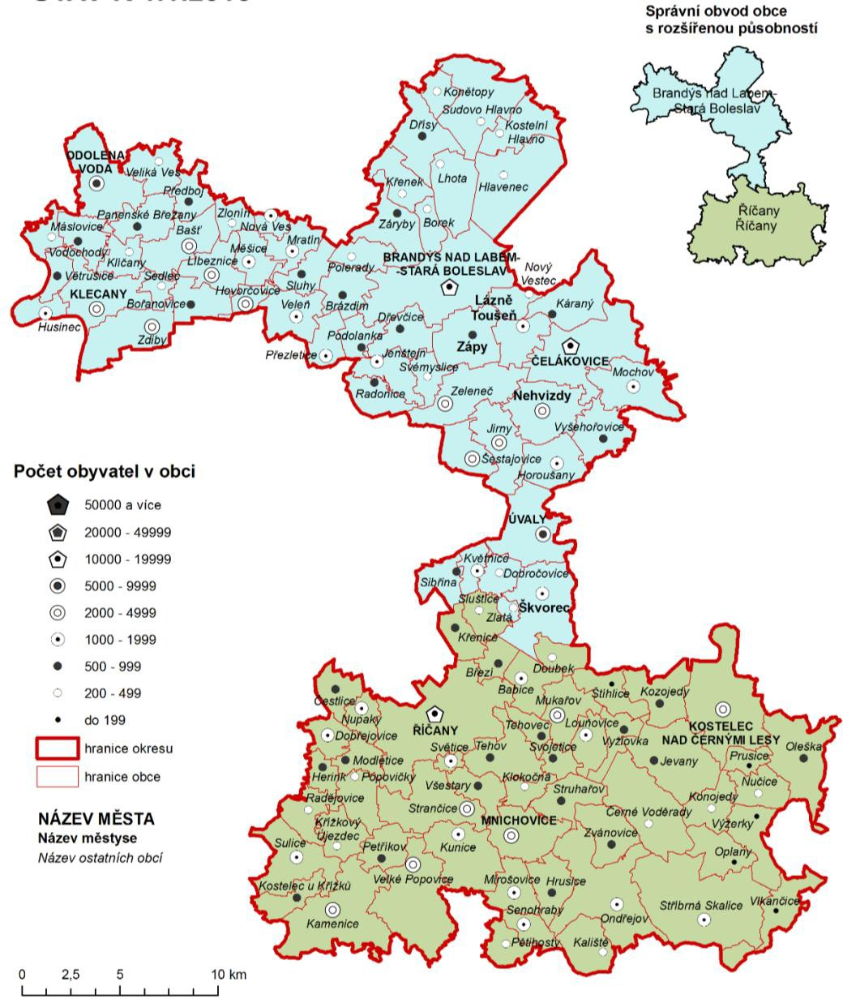

zdroj: ČSÚ

### Obyvatelstvo

#### Demografický vývoj

V obci Popovičky žilo dle dat ČSÚ k 31.12.2021 celkem 433 obyvatel. Z tabulky níže vyplývá, že počet obyvatel obce v letech 2000-2021, až na výjimky, stále stoupal. Za 20 let se téměř ztrojnásobil.

Do obce se stěhují noví obyvatelé – migrační saldo od roku 2000 nebylo záporné. Výjimečný byl pro obec rok 2016, kdy se významně zvýšil počet obyvatel, což bylo dáno zejména jejich přistěhováním (41) do obce. Graf č. 3 ukazuje výraznější snížení průměrného věku obyvatel - jednalo se tedy o mladé páry. Od tohoto roku průměrný věk neustále narůstá, což je dáno mimo jiné nižším migračním přírůstkem a nízkým (v roce 2019 dokonce záporným) přirozeným přírůstkem.

*Graf 1: Počet obyvatel obce v letech 2020-2021 (k 31.12.)*



Muži Ženy

Rok

0

86

77

50

96

89

109

101

131

121

100

150

146

139

164

156

70

167 170 169

75

74

150

206

201 201

191

189

92

208

99

109

200

125

132

135

250

155

150

169 167 166

167

300

173

350

206

204

211 214

227

400

234

450

Počet obyvatel

ČSÚ

*Graf 2: Pohyb obyvatel (přírůstek/úbytek)*

55

45

35

25

15

5

- 5

2002 2003 2004 2005 2006 2007 2008 2009 2010 2011 2012 2013 2014 2015 2016 2017 2018 2019 2020 2021

Rok

přirozený stěhováním

Pohyb obyvatel

*Graf 3: Vývoj průměrného věku obyvatel Popoviček*

42

41

40

39

38

37

36

35

34

33

32

2000 2001 2002 2003 2004 2005 2006 2007 2008 2009 2010 2011 2012 2013 2014 2015 2016 2017 2018 2019 2020 2021

Rok

Věk

ČSÚ

#### Sociální situace v obci

ČSÚ

V obci se nenachází vyloučená lokalita. Obec se nepotýká s problémy souvisejícími s národnostními menšinami nebo návykovými látkami. Ačkoli je obec dle aktuálních dat

„mladá“, je nutné se věnovat také seniorům, a to po sociální, zdravotní i společenské stránce, aby nedocházelo k jejich vylučování ze společnosti a z komunitního života.

#### Spolková, osvětová a informační činnost

V obci působí sbor dobrovolných hasičů (SDH), a zároveň obec ze zákona provozuje vlastní

Jednotku sboru dobrovolných hasičů obce (JSDHO).

SDH Popovičky byl založeno v roce 1899 a s obcí aktivně spolupracuje a podílí se na organizaci kulturních a společenských akcí. Účastní se hasičských soutěží v požárním sportu a pořádá akce jako je tradiční posezení s hasiči v Chomutovicích.

Jednotka sboru dobrovolných hasičů obce Popovičky (JSDHO) byla založena v roce 1993 a zasahuje v případě mimořádných událostí (povodně, požáry, pády stromů, apod.).

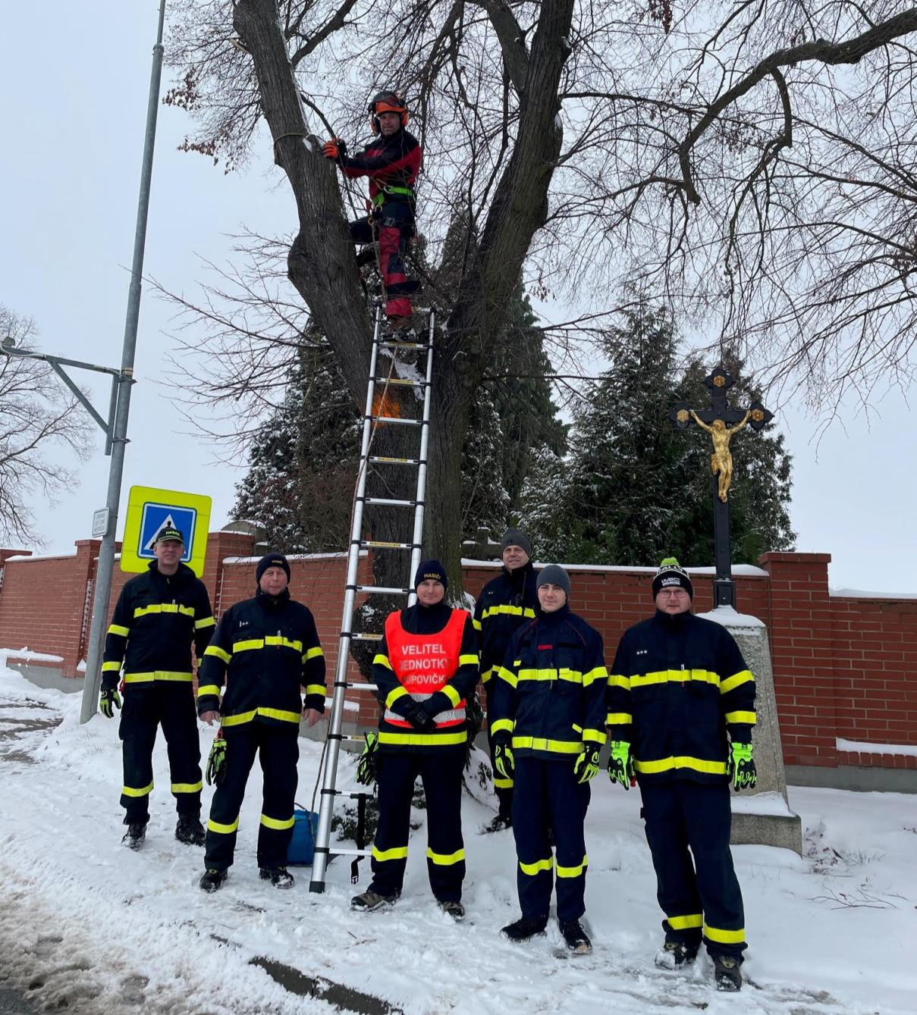*Obrázek 2: SDH v akci*

obec

### Hospodářství

#### Ekonomická situace

V obci má sídlo několik podnikatelských subjektů – zejména v oblasti služeb, které jsou často

provázané s Prahou a jsou závislé na její blízkosti.

Významnějším zaměstnavatelem místních obyvatel je Lom Chomutovice, VAPP – přívěsy a příslušenství nebo Park Hotel Popovičky.

Významným zaměstnavatelem se v příštích letech stane společnost Arendon a.s., která v části obce Nebřenice vlastní golfový areál OAKS Prague, jehož součástí bude hotel s wellness. Společnost dále vlastní pozemky, na kterých probíhá výstavba residenčních a rodinných domů včetně komerční výstavby, která také přispěje ke zvýšení zaměstnanosti v regionu.

V obci bylo ke konci roku 2022 registrováno 104 subjektů se zjištěnou aktivitou.

*Tabulka 1: Podniky v obci se zjištěnou aktivitou k 31.12.2022*

|  |  |
| --- | --- |
| Osoby | Počet podniků se zjištěnou aktivitou  k 31.12.2022 |
| **Celkem** | **104** |
| Fyzické osoby (FO) | 71 |
| - FO podnikající dle živnostenského zákona | 64 |
| - FO podnikající dle jiného než živnost. Zákona | 2 |
| - Zemědělští podnikatelé | 4 |
| Právnické osoby | 33 |

#### Trh práce, Zaměstnanost

ČSÚ

Velkým zásahem do ekonomiky České republiky byla pandemie Covid-19, která se v roce 2020 v obci, na rozdíl od zbytku ČR, neprojevila. Naopak se projevila více až v roce 2021, kdy se podíl nezaměstnaných osob v ČR zase mírně snížil. Celkově se však podíl nezaměstnaných osob pohybuje výrazně pod průměrem Středočeského kraje i celého státu. Obyvatelé využívají blízkosti Prahy, kde je mnoho pracovních příležitostí a nelezení práce je snazší než například v periferních částech Středočeského kraje.

*Tabulka 2: Podíl nezaměstnaných osob v obci, kraji a ČR, vždy k 31.12.*

|  |  |  |  |
| --- | --- | --- | --- |
| Rok | Podíl nezaměstnaných osob | | |
| Obec Popovičky | Středočeský kraj | ČR |
| 2018 | 1,53 | 2,64 | 3,07 |
| 2019 | 1,83 | 2,44 | 2,87 |
| 2020 | 0,82 | 3,52 | 4,02 |
| 2021 | 1,71 | 2,98 | 3,49 |
| 2022 | 2,12 | 3,23 | 3,72 |

Vlastní zpracování dle dat ČSÚ

#### Infrastruktura a služby cestovního ruchu

V obci je jedno ubytovací zařízení, a to Park Hotel Popovičky. Jedná se o hotel s restaurací, wellness, pekárnou i koloniálem, kde lze pořádat svatby, oslavy i firemní konference. Kapacita hotelu je 34 lůžek. Obyvatelé i návštěvníci obce si mohou zajít do restaurace také do La Bottega Oaks Deli Bistro, které je v Nebřenicích.

V obci lze navštívit kulturní památky a několik staveb drobné vesnické architektury.

Mezi jednu z dominant obce patří Kostel sv. Bartoloměje a fara nacházející se na návsi v sídle

Popovičky. Jedná se o památkově cenný areál dnes barokního venkovského kostela ze

14. století a fara ze 30. let 18. století s mladšími úpravami ke konci 19. století. Jeho poslední rekonstrukce proběhla v roce 2018. Bohoslužby zde probíhají 2., 3., 4., a 5. sobotu v měsíci s nedělní platností. Celý areál kostela (kostel, kříž, ohradní zeď a pozemky vymezeného areálu) je od roku 1958 zápisem do Katalogu památek předmětem ochrany. V roce 2022 se obyvatelé společně s obcí podíleli na opravě zvonu z dob Ladislava Jagellonského, který nyní zvoní při významných událostech.

Mezi další památky patří zvonička a krucifix v Chomutovicích, které jsou uměleckořemeslnými

ukázkami 19. století.

Na hřbitově v Popovičkách se nachází Pomník obětem 1. světové války.

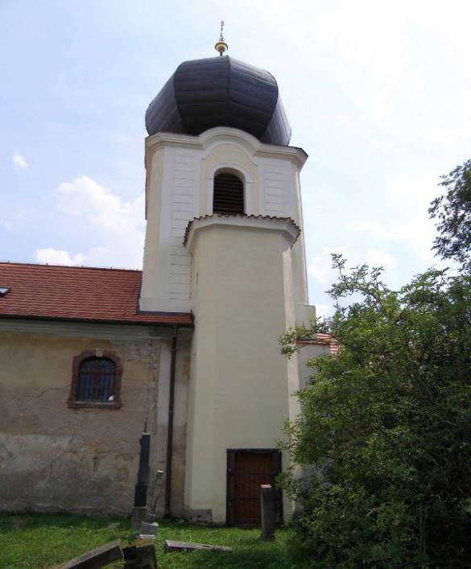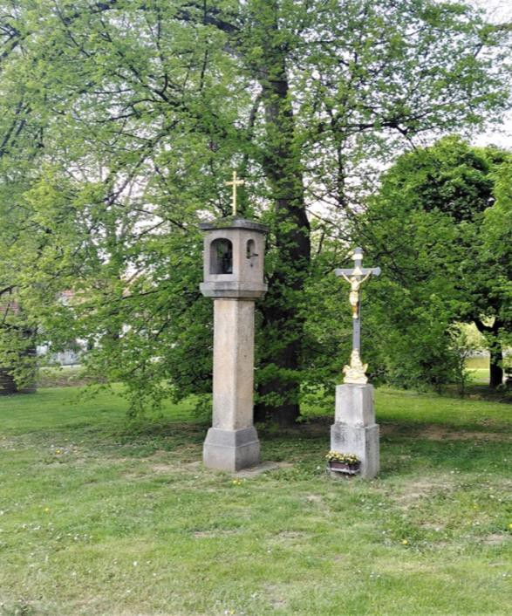*Obrázek 3: Kostel sv. Bartoloměje v Popovičkách a zvonička s krucifixem v Chomutovicích*

online

V Nebřenicích se nachází Hrobka von Schüttelsbergrů (novorománská hrobní kaple z roku 1882) a zámek. Zámek Nebřenice je jednopatrový klasicistní trojkřídlý zámek z poloviny

19. století, který je obklopen rozsáhlým parkem. Součástí areálu je také hospodářský dvůr, který již předmětem památkové ochrany není. Zámek je v majetku soukromé společnosti, která jej zrekonstruovala jako golfové zázemí s klubovnou a restaurací. Vše je volně přístupné veřejnosti. Nebřenický zámek je v Katalogu památek zapsán od roku 1958.

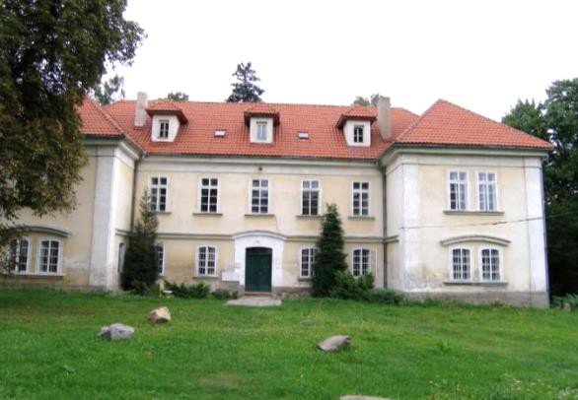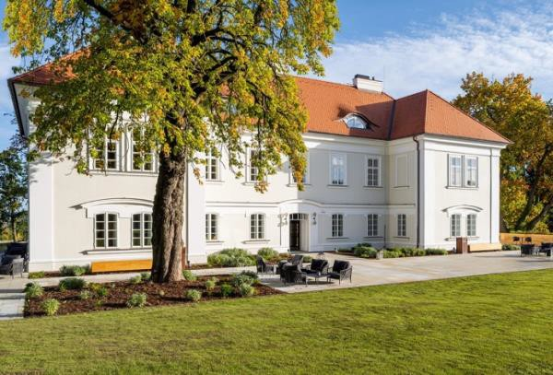*Obrázek 4: Zámek Nebřenice před a po rekonstrukci*

Zdroj: Památkový katalog a OAKS Prague

**Infrastruktura** **Technická infrastruktura Vodovod**

Popovičky a Chomutovice jsou zásobovány vodou z obecního vodovodu. Jako zdroj vody slouží dva vrty umístěné v k.ú. Modletice, v údolí Chomutovického potoka. V současné době je zdroj pitné vody pro Chomutovice i Popovičky dostatečný k pokrytí spotřeby stávající zástavby. Rekonstrukce vodovodu není v dohledné době potřeba.

V Nebřenici jsou původní rodinné domy zásobovány vodou z vlastních studní, nicméně jejich vydatnost je velmi nízká. Dostatečnou kapacitu zajišťuje nově vybudovaný přivaděč vč. vodojemu, který je napojen na vodní nádrž Želivka a který zásobuje vodou novou rezidenční výstavbu. Napojení obcí Popovičky a Chomutovice je technicky možné a je připraveno pro zprovoznění v případě nedostatečné vydatnosti obecních vrtů, nicméně v současné době je z ekonomického hlediska zatím připojení nevýhodné.

Vodovod je provozován společností AG Kolín – mimo část Nebřenice.

#### Kanalizace

V Popovičkách a Chomutovicích je vybudována síť oddílné kanalizace. Splaškové odpadní vody jsou přivedeny na ČOV Popovičky. Na síť splaškové kanalizace jsou napojeny obytné budovy, objekty komerční zóny a Park Hotel Popovičky. Síť je navržena jako gravitační, avšak část zástavby Popoviček musí být přečerpávána.

Stávající čistírna odpadních vod je umístěna v údolí Chomutovického potoka s kapacitou 2 x 600 EO. Obec v současné době plánuje její modernizaci.

Dešťová kanalizace je zrealizována na 70 % dešťových vod u nové zástavby (Popovičky a Chomutovice) z důvodu špatných podmínek pro zasakování na pozemcích. Ve všech sídlech je částečně provedena dešťová kanalizace pro odvod z komunikací buď otevřenými příkopy nebo zatrubněním. Dešťové vody jsou svedeny do Chomutovického potoka.

Na území Nebřenic je vybudována splašková i dešťová kanalizace. Splaškové odpadní vody z nových objektů jsou sváděny do splaškové kanalizace a dále svedeny do nově vybudované ČOV se současnou kapacitou 1200 EO, která je umístěna v SZ části Nebřenic a vyvedena do Chomutovického potoka. Původní zástavba má vybudované přípojky na splaškovou kanalizaci. Kanalizace v obci je provedena jako oddílná. Dešťové vody pro odvod z komunikací a zpevněných ploch jsou svedeny do hlavní akumulační nádrže sloužící pro závlahu golfu (HAN)

přímo nebo přes vyrovnávací nádrž v prostoru ČOV. V případě velkého množství srážkových

vod jsou svedeny přepadem do Chomutovického potoka.

Převážná část vyčištěných splaškových a dešťových vod z území Nebřenic je zachytávána na

řešeném území a bude zpětně využívána pro závlahu golfového hřiště.

Kanalizace je provozována společností AG Kolín – mimo část Nebřenice.

#### Veřejné osvětlení

Veřejné osvětlení provozuje OÚ Popovičky, který má ve správě aktuálně 130 lamp. VO je provedeno v obci podél hlavních komunikací.

V části Nebřenic je součástí nově budovaných komunikací a chodníků veřejné osvětlení, které

bude v budoucnu společně s komunikacemi předáno obci. Nyní je spravováno investorem.

#### Plynofikace

Popovičky a Chomutovice jsou napojeny na zemní plyn. Pro část Nebřenic je nově vybudovaný řad s regulační stanicí v Radimovicích. Původní rodinné domy v Nebřenicích jsou vytápěny individuálně, převážně tuhými palivy, výjimečně elektrickou energií s možností napojení na plyn. Nová výstavba má připojení na plyn realizované.

#### Ostatní

Dodavatelem elektrické energie v obci je spol. ČEZ distribuce.

#### Nakládání s odpady

Obec má zpracovanou vyhlášku o nakládání s odpady. Na území obce je zřízeno několik míst pro kontejnery na papír, plast, sklo a kovy – konkrétně tři místa jsou v Popovičkách, dvě místa v Chomutovicích a jedno v Nebřenicích, které bude dle postupné výstavby rozšířeno. Plasty se vyváží 1x týdně, papír i sklo jednou za měsíc a kovy jednou měsíčně.

Bioodpad se vyváží dle potřeby. V Popovičkách je za autobusovou zastávkou umístěn obecní kompost. Pro Chomutovice a Nebřenice je umístěn u potoka Ve Struhách.

Místa pro ukládání jedlých olejů a tuků jsou také umístěny na dvou místech, a to

v Chomutovicích u OÚ a v Popovičkách u hřbitova. Elektroodpad je možné umístit do boxu na OÚ.

Odvoz nebezpečného odpadu je zajištěn z Popoviček i Chomutovic 2x ročně. Směsný odpad (popelnice) je vyvážen jednou/dvakrát týdně.

#### Dopravní infrastruktura

Území obce je obsluhováno pouze komunikacemi III. třídy. Jediná komunikace, která propojuje všechna tři sídla, je III/00320, která vede z Modletic do Petříkova. Obcí vede také III/00319 z Herinku do Popoviček. Ostatní komunikace jsou místní či účelové. Některé vybrané komunikace (s výjimkou nově budovaných komunikací v rámci Nebřenic) nejsou v dobrém technickém stavu a je nutná jejich rekonstrukce. Zimní údržbu komunikací zajišťuje OÚ prostřednictvím místních dodavatelů.

Obcí Popovičky vede po silnici III/0032 také cyklotrasa 0028 Dobřejovice – Pyšely. Podél této komunikace je také zapotřebí vybudovat nové chodníky (mimo části Nebřenic) včetně dopravně inženýrských opatření. Místní chodníky nejsou v zimě udržovány (mimo části Nebřenic).

Obec má velmi dobré napojení na dálnici D1, a to exitem v Modleticích nebo Všechromech, i na Pražský okruh D0. To zajišťuje ideální dojezd do centra Prahy, což trvá cca 15-20 minut dle hustoty provozu.

V obci jsou tři autobusové zastávky – Popovičky, rozc.; Popovičky, Chomutovice a Popovičky, Nebřenice. Na všech těchto zastávkách staví autobusová linka č. 363 z Velkých Popovic do Prahy a zpět. Cesta autobusem do Prahy trvá přibližně 40 minut, do Velkých Popovic cca 15 minut. Četnost spojení je dle místních obyvatel stále nedostačující. Obec plánuje do budoucna rekonstrukci autobusových zastávek, zejména jejich zastřešení.

V obci se nenachází žádná železniční zastávka.

### Vybavenost

#### Bydlení

V obci za sledované období 10 let velmi výrazně vzrost počet nově vystavěných domů. To koreluje se zvyšováním počtu obyvatel obce.

*Tabulka 3: Počet obydlených domů na území obce*

|  |  |  |
| --- | --- | --- |
|  | SLDB 2011 | SLDB 2021 |
| Obydlené domy celkem | 111 | 162 |

Vlastní zpracování dle ČSÚ V současné době probíhá výstavba projektu OAKS Prague v Nebřenicích. Jedná se o projekt rezidenčního bydlení s vizí moderního sousedství pro ty, kteří chtějí žít zdravě a aktivně uprostřed přírody. Projekt počítá s výstavbou cca 450 jednotek v bytových či rodinných domech. Očekává se tedy přírůstek přibližně 1500 nových obyvatel. V okolí této čtvrti již nyní funguje golfové hřiště. Součástí projektu jsou také komerční plochy, sportoviště a školka vč. další občanské vybavenosti. Realizace probíhá postupně v několika etapách a dokončení je plánované po r. 2028.

#### Školství a vzdělávání

V obci není zřízena mateřská ani základní škola. Obyvatelé obce využívají MŠ i ZŠ v obci Modletice, případně ve Velkých Popovicích nebo v Praze. Za středním vzděláním žáci nejčastěji dojíždí do Prahy. V rámci výstavby projektu OAKS Prague bude realizována stavba MŠ s kapacitou 42 dětí.

#### Zdravotnictví a sociální péče

V obci se nenachází žádné zdravotnické zařízení. Do obce nedojíždí ani lékař. Vzhledem k dobré dostupnosti Prahy to pro obyvatele Popoviček neznamená výraznější problém. K lékaři lze dojíždět také do Velkých Popovic, do Benešova nebo do Říčan.

#### Kultura, sport

V obci není nouze a společenské a kulturní akce. Některé pořádají samotné spolky nebo obec a na některých spolupracují všichni.

Tradičně se v obci pořádá akce na Den dětí, kde jsou připraveny pro děti hry, zábava i občerstvení. Mezi další tradiční akce patří Pálení čarodějnic v Chomutovicích, Lampionový průvod nebo Rozloučení s létem a Sousedské posezení.

Další kulturní akce, která se v Popovičkách koná, je Noc kostelů. Během tohoto večera se otevírají dveře Kostela sv. Bartoloměje veřejnosti.

Během Vánoc pořádá obec také Vánoční setkání, Mikulášskou besídku i Rozsvícení vánočního

stromku. V kostele se koná také Půlnoční mše svatá na Štědrý den.

Obec se také účastní sousedských setkání, která se konají každým rokem v jiné sousední obci a která napomáhají udržení dobrých vztahů.

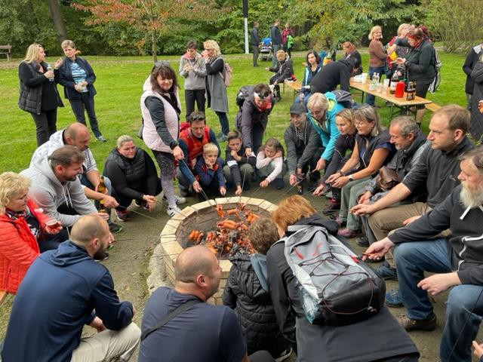*Obrázek 5: Akce Špacír ve spolupráci s okolními obcemi*

obec

### Životní prostředí

Území se nalézá na hranicích Česko-moravské soustavy (Chomutovice a Nebřenice)

a Poberounské soustavy (severní část, Popovičky).

Z hlediska využití v obci jasně dominuje orná půda. Lesní pozemky tvoří do 10 % území

a nachází se zejména v jižní části území kolem Chomutovického potoka.

*Graf 4: Druhy pozemků na území obce*

Orná půda Zahrada Ovocný sad

Trvalý travní porost Lesní pozemek Vodní plocha

Zastavěná plocha a nádvoří

Ostatní plocha

ČSÚ

Z pohledu hydrologického náleží území do širšího povodí Vltavy a nepatrná část do povodí Sázavy (jih Nebřenic). Území je odvodňováno Chomutovickým potokem, na kterém je řada drobných rybníčků. Ty zpomalují odtok srážkové vody a zlepšují hydrologickou bilanci území. Chomutovický potok pramení v Nebřenicích a ústí do Dobřejovického potoka. Tok nemá vyhlášené záplavové území. Mezi drobné rybníčky patří Černá tůň a předzdrž (Nebřenice), Nebřenický rybník pod zámeckým parkem a Lesní rybník. Všechny jsou k 4/2023 odbahněny, vyčištěny, obnoveny. Pouze rybník Ve Struhách je nutné zrevitalizovat.

Životní prostředí v obci ovlivňuje i Lom Chomutovice, provozovaný společností Eurovia, která zde těží přírodní drcené kamenivo. Hluk z lomu je částečně eliminován provedeným terénním valem a přeložkou silnice III/00320. Limity hluku a prašnosti jsou plněny. Po vytěžení lomu dojde k rekultivaci – první část již byla rekultivována. Světelný smog v obci není problémem. Ačkoli se v obci nachází lom, kvalita ovzduší je relativně dobrá. Dle evidence SEKM není v obci žádné kontaminované místo.

Hluk a prašnost z výstavby projektu OAKS Prague splňuje veškeré hygienické limity dané zákony a vyhláškami. Po dokončení projektu nebude mít nová zástavba žádný vliv na životní prostředí (projekt byl prověřen EIA).

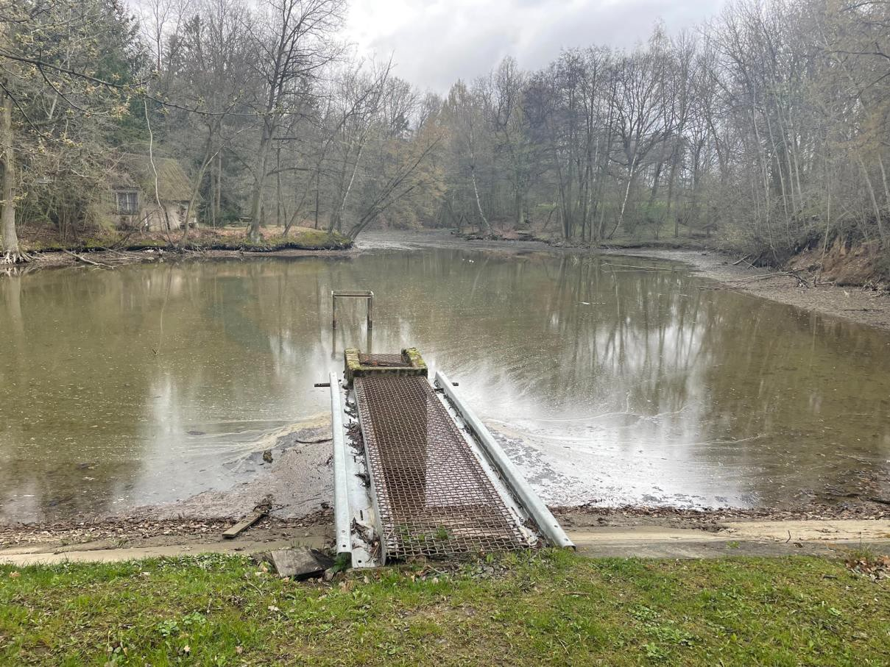*Obrázek 6: Rybník Ve Struhách – nutná revitalizace*

obec

### Správa obce

#### Obecní úřad a kompetence obce

Obecní úřad Popovičky spadá pod ORP Říčany. Jedná se o úřad se základním rozsahem přenesené působnosti (obec I. typu). Do zastupitelstva obce je voleno 7 zastupitelů. Starosta je neuvolněný.

Zastupitelstvo zřizuje finanční a kontrolní výbor spolu s kulturně sociální komisí.

Obec v současné době provozuje Technické služby s.r.o. Obec má zaměstnance pouze na DPP.

Jedná se o běžnou údržbu obce – sekání trávy, odklízení sněhu, kácení rizikových dřevin.

#### Hospodaření a majetek obce

Obec hospodaří s majetkem v celkové výši 129 373 tis. Kč. Z pohledu dlouhodobého majetku obec disponuje s pozemky ve výši 18 459 tis. Kč a stavbami ve výši 61 915 tis. Kč (údaje k 12/2022).

Obec ve většině minulých let hospodařila s přebytkem. Rok 2015 a 2020 byl však ve znamení předfinancování projektů, proto bylo saldo záporné. Obec čerpá krajské i národní dotace, které pomáhají s údržbou i rozvojem obce.

|  |  |  |  |
| --- | --- | --- | --- |
| **Rok** | **Výdaje (tis. Kč)** | **Příjmy (tis. Kč)** | **Saldo (tis. Kč)** |
| 2013 | 10 957 | 18 030 | 7 073 |
| 2014 | 8 787 | 10 053 | 1 266 |
| 2015 | 8 648 | 5 136 | -3 512 |
| 2016 | 5 549 | 10 399 | 4 850 |
| 2017 | 17 619 | 19 744 | 2 125 |
| 2018 | 7 345 | 14 393 | 7 048 |
| 2019 | 6 258 | 10 769 | 4 511 |
| 2020 | 9 833 | 9 310 | -523 |
| 2021 | 8 850 | 12 319 | 3 469 |
| 2022 | 7 124 | 11 979 | 4 855 |

Vlastní zpracování dle Monitor.cz

#### Bezpečnost, informace

Obec Popovičky spadá pod obvodní oddělení Policie ČR. Dle statistik bylo v období od 1.5.2020 do 25.4.2023 na území obce spácháno celkem 68 deliktů. Nejčetnějším deliktem je přestupek (48). Jedná se zejména o nedodržování rychlosti. Obec monitoruje bezpečnost prostřednictvím instalovaného kamerového systému a spolupracuje s městskou policií Vestec.

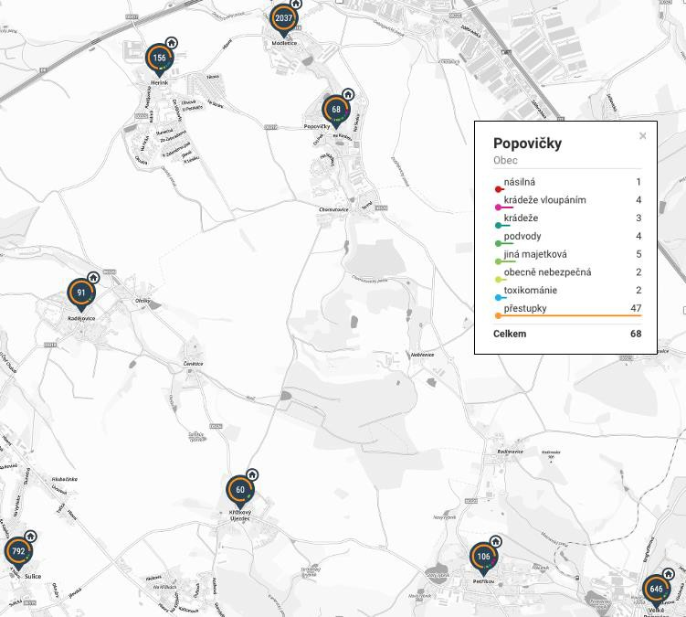*Obrázek 7: Počet kriminálních deliktů v Popovičkách a okolních obcích*

Kriminalita.policie.cz

#### Vnější vztahy a vazby

Obec není členem žádné místní akční skupiny či dobrovolného svazku obcí.

## Východiska pro návrhovou část - SWOT

SWOT analýza přehledně shrnuje předcházející kapitoly tím, že identifikuje silné a slabé stránky obce včetně příležitostí a hrozeb pro její rozvoj. Jedná se o standardní metodu používanou k prezentaci analytických poznatků. Principem je jednoduchá, ale výstižná, vyčerpávající a objektivní charakteristika současných vnitřních silných a slabých stránek zkoumaného objektu a možných vnějších budoucích příležitostí a ohrožení jeho rozvoje.

Akceptováním silných stránek, a naopak důrazem na odstraňování nebo alespoň omezování slabých stránek roste pravděpodobnost využití nabízejících se příležitostí a omezuje se dopad identifikovaných ohrožení.

**Silné stránky** = rozvojově jednoznačně pozitivní a současně aktivní jevy a trendy vývoje v obci; **Slabé stránky** = rozvojově negativní a současně aktivně působící jevy a trendy vývoje v obci; **Příležitosti** = rezervy a nevyužitý rozvojový potenciál + vnější zdroje;

**Hrozby** = dosud neaktivní věcná a územní rizika, která potenciálně mohou ohrozit rozvoj

území.

|  |  |
| --- | --- |
| **Silné stránky** | **Slabé stránky** |
| * Poloha obce (dostupnost Prahy) * Čistota a bezpečnost v obci * Nízká kriminalita a nehodovost * Vybavenost technické infrastruktury * Vybudovaná hřiště (dětské, multifunkční) * Nabídka služeb pro využití volného času * Nízká míra nezaměstnanosti díky blízkosti   Prahy   * Dobrá kvalita ovzduší, území bez   kontaminace   * Upravené veřejné prostranství * Dostatek zeleně a dobré podmínky pro   sportovní aktivity | * Nízká občanská vybavenost (chybí MŠ, komunitní centrum) * Horší technický stav místních komunikací * Chybějící chodníky * Starší technologie VO * Předimenzovaná kapacita ČOV / zastaralá technologie * Nevyhovující zázemí pro děti * Chybějící místo pro komunitní setkávání * Špatný stav autobusových zastávek * Prostory pro pořádání komunitních akcí |
| **Příležitosti** | **Hrozby** |
| * Zkušenost s využíváním dotačních titulů * Soudržnost a součinnost obyvatel * Rostoucí zájem o bydlení v obcích v blízkosti Prahy (příliv lidského kapitálu) * Možnost získání dodatečných zdrojů   z dotačních titulů   * Zájem občanů o kulturní a sportovní akce * Cyklotrasa vedoucí obcí * Angažovanost místních podnikatelů na dalším rozvoji – spolupráce veřejného a soukromého sektoru * Spolupráce s okolními obcemi | * Vnější ekonomické vlivy (inflace, daňové   reformy, nižší daňové příjmy, ekon. krize,…)   * Stav drobných památek * Extrémní meteorologické jevy * Omezení vyhlašovaných dotačních výzev * Negativní projevy obyvatel – poškození   majetku obce   * Málo trvale hlášených obyvatel |

# Návrhová část

## Strategická vize

**Obec Popovičky je obcí příjemného a bezpečného bydlení s kvalitním životním prostředím vhodným k relaxaci, odpočinku i sportu. Obec se zasazuje o rozvoj moderní dopravní infrastruktury a konektivity, pořádá kulturní a společenské akce a tvoří odolnou a stabilní komunitu.**

## Programové cíle

Programové cíle jsou dlouhodobými cíli, které jsou zpřesňovány pomocí opatření

a konkrétních aktivit. Jedná se o následující:

### Zvýšení kvality životního prostředí a veřejného prostranství

1. **Moderní technická infrastruktura**
2. **Zvýšení bezpečnosti a komfortu v dopravní infrastruktuře**
3. **Udržení silné a odolné komunity**

**Opatření a aktivity**

Cíl: Zvýšení kvality životního prostředí a veřejného prostranství

|  |  |
| --- | --- |
| **Opatření** | **Aktivity** |
| Zlepšení dojmu obce | Rozšíření altánu a pergoly na dětském hřišti |
| Rekonstrukce hřbitovní zdi u kostela |
| Výsadba okrasných dřevin/květin v obci |
| Zlepšení kvality životního prostředí | Vysázení aleje/sadu podél cyklostezky |
| Revitalizace rybníku Ve Struhách |
| Podpora protierozních a protipovodňových opatření |

Cíl: Moderní technická infrastruktura v obci

|  |  |
| --- | --- |
| **Opatření** | **Aktivity** |
| Rekonstrukce stávající infrastruktury | Rekonstrukce veřejného osvětlení |
| Modernizace ČOV |
| Napojení/osazení technologie na vodovod Želivka |
| Vybudování nové infrastruktury | Vybudování skladových prostor pro potřeby obce  (drobná technika) |

Cíl: Zvýšení bezpečnosti a komfortu v dopravní infrastruktuře

|  |  |
| --- | --- |
| **Opatření** | **Aktivity** |
| Rekonstrukce stávající infrastruktury | Rekonstrukce vybraných komunikací |
| Vybudování nových moderních autobusových zastávek místo stávajících |
| Rekonstrukce chodníků |
| Výstavba nové infrastruktury | Vybudování nových cyklostezek, cyklotras a stezek pro  pěší |
| Výstavba chodníků |
| Vytvoření zálivů pro autobusové zastávky |
| Zvýšení bezpečnosti | Zvýšení bezpečnosti průjezdu obcí na komunikaci  III/320 (kamerový systém, zálivy, semafory) |

Cíl: Udržení silné a odolné komunity

|  |  |
| --- | --- |
| **Opatření** | **Aktivity** |
| Rekonstrukce obecních budov | Rekonstrukce stávající budovy OÚ |
| Podpora vzniku MŠ/ZŠ | Spolupodílnictví na budování a provozování  školy/školky ve spolupráci s okolními obcemi v katastru obce Modletice |
| Vytvoření prostor pro komunitní setkávání a společenské akce | Akvizice prostorů pro obecní potřeby |
| Rekonstrukce fary na komunitní centrum |
| Podpora spolkové  činnosti | Podpora SDH, JSDHO |
| Podpora rybářského spolku |

|  |  |  |  |  |
| --- | --- | --- | --- | --- |
| **Aktivita** | **Realizace** | **Připravenost** | **Možné zdroje financování** | **Priorita** |
| Rekonstrukce veřejného osvětlení | 2023-24 | VŘ | Obec, dotace z MPO | I. |
| Rekonstrukce vybraných komunikací | 2023-24 | Žádost o  dotace | Obec, dotace z MMR | I. |
| Vybudování nových moderních autobusových zastávek místo stávajících | 2023-24 | Žádost o  dotace | Obec, dotace ze STC | I. |
| Vytvoření zálivů pro autobusové  zastávky | 2024 | Žádost o  dotace | Obec, dotace ze STC | I. |
| Zvýšení bezpečnosti průjezdu  obcí na komunikaci III/320 | 2024 | Volba řešení | Obec, Lom | II. |
| Rekonstrukce chodníků | 2024 | V řešení | Dotace ze SFDI | II. |
| Výstavba chodníků | 2025 | Záměr | Dotace ze SFDI | II. |
| Vysázení aleje/sadu podél cyklostezky | 2023-26 | V řešení | Neziskové org. | II. |
| Podpora protierozních  a protipovodňových opatření | 2023-26 | V řešení | Neziskové org., dotace, obec | II. |
| Revitalizace rybníku Ve Struhách | 2023-26 | Geodetické zaměření stavu | Obec, dotace AOPK, MZe | II. |
| Rekonstrukce stávající budovy OÚ | 2025 | Studie | Obec, dotace z MMR | II. |

|  |  |  |  |  |
| --- | --- | --- | --- | --- |
| Modernizace ČOV | 2024-5 | Studie | Obec – fond obnovy, dotace  z MZe, OPŽP | II. |
| Vybudování skladových prostor pro potřeby obce (drobná technika) | 2024-5 | Studie | Obe, dotace MMR | II. |
| Podpora SDH, JSDHO | 2023-28 | Žádost o  dotace | MV | II. |
| Napojení/osazení technologie na  vodovod Želivka | 2028 | Možná  realizace | Obec, ORENDON | II. |
| Rekonstrukce hřbitovní zdi  u kostela | 2024-5 | Žádost o  dotace | Obec, dotace z MZe | III. |
| Rozšíření altánu a pergoly na dětském hřišti | 2025 | Žádost o  dotace | Obec, dotace ze STC | III. |
| Rekonstrukce fary na komunitní centrum | 2026 | Záměr | Obec | III. |
| Akvizice prostorů pro obecní  potřeby | 2026 | Záměr | Obec | III. |
| Vybudování nových cyklostezek,  cyklotras a stezek pro pěší | 2026-2028 | Záměr | Obec, dotace SFDI | III. |
| Spolupodílnictví na budování a provozování školy/školky ve spolupráci s okolními obcemi  v katastru obce Modletice | 2028 | Záměr/ studie | Obec/ dotace | III. |
| Podpora protierozních  a protipovodňových opatření | neustále | Záměr | Obec, dotace  OPŽP | III. |
| Výsadba okrasných dřevin/květin  v obci | neustále | - | Obec | III. |

## Podpora realizace programu

V programu rozvoje obce (PRO) jsou mimo cíle a opatření především stanoveny aktivity, které chce obec v příštích letech realizovat. K jejich naplňování je však nutná efektivní spolupráce jednotlivých aktérů, a to konkrétně obce, subjektů v obci i občanů.

#### Zajištění a naplňování PRO

Zajišťování naplňování programu bude mít na starosti zastupitelstvo obce v čele se starostou. Monitoring bude probíhat dle potřeb obce, minimálně 1x za 2 roky a bude ho provádět zastupitelstvo. Při monitoringu se budou sledovat především nashromážděná data a informace, které pomohou k vyhodnocení průběhu realizace dílčích aktivit jednotlivých opatření a programových cílů.

Při kontrole bude sledováno naplňování strategie a bude také vyhodnocováno, do jaké míry byly plánované záměry a aktivity skutečně realizovány a pokud nebyly, tak důvody, proč se tomu tak nestalo. Současně bude nutné i přehodnocení každého ze záměrů, zhodnocení potřebnosti jejich realizace a případně možnost provést změny.

#### Zveřejnění PRO

Dokument bude zveřejněn na webových stránkách obce a zároveň bude přístupný

k nahlédnutí v listinné podobě na obecním úřadě.

#### Aktualizace PRO

Tento strategický dokument je dokumentem, který je nutné aktualizovat v závislosti na průběhu realizace jeho částí. Každé změny a aktualizace budou schváleny na zasedání zastupitelstva obce.

#### Seznam obrázků, grafů a tabulek

Obrázek 1: Obec Popovičky v rámci Středočeského kraje 7

Obrázek 2: SDH v akci 10

Obrázek 4: Kostel sv. Bartoloměje v Popovičkách a zvonička s krucifixem v Chomutovicích . 13

Obrázek 5: Zámek Nebřenice před a po rekonstrukci 13

Obrázek 6: Špacír ve spolupráci s okolními obcemi 18

Obrázek 7: Rybník Ve Struhách – nutná revitalizace 20

Obrázek 8: Počet kriminálních deliktů v Popovičkách a okolních obcích 22

Tabulka 1: Podniky v obci se zjištěnou aktivitou k 31.12.2022 11

Tabulka 2: Podíl nezaměstnaných osob v obci, kraji a ČR, vždy k 31.12 12

Tabulka 4: Počet obydlených domů na území obce 17

Graf 1: Počet obyvatel obce v letech 2020-2021 (k 31.12.) 8

Graf 2: Pohyb obyvatel (přírůstek/úbytek) 9

Graf 3: Vývoj průměrného věku obyvatel Popoviček 9

Graf 4: Druhy pozemků na území obce 19

Použité zkratky:

|  |  |
| --- | --- |
| ČOV | Čistička odpadních vod |
| ČR | Česká republika |
| DPP | Dohoda o provedení práce |
| LBC | Lokální biocentrum |
| LBK | Lokální biokoridor |
| MŠ | Mateřská škola |
| RBC | Regionální biocentrum |
| RBK | Regionální biokoridor |
| JSDHO | Jednotka sboru dobrovolných hasičů obce |
| SDH | Sbor dobrovolných hasičů |
| SLDB | Sčítání lidí, domů a bytů |
| ÚSES | Územní systém ekologické stability |
| VAK | Vodovody a kanalizace |
| ZŠ | Základní škola |